Беседа: «Как мы помогаем родителям».
Тема «Семья».

МАМИНЫ и папины ПОМОЩНИКИ…
Самые первые обязанности – это обслуживание себя: умение есть ложкой, умываться, одеваться, обуваться. Не нужно пытаться все делать за ребёнка. Пусть даже поначалу он будет делать все медленно, проявите терпение – ведь каждый освоенный навык помогает развитию ребёнка, как умственному, так и социальному.
Когда у малыша появляется свое личное пространство в доме – уголок для игр и занятий, книжная полка и ящик с игрушками, а затем и своя комната – вполне естественно начать прививать ему умение поддерживать порядок в своих вещах.

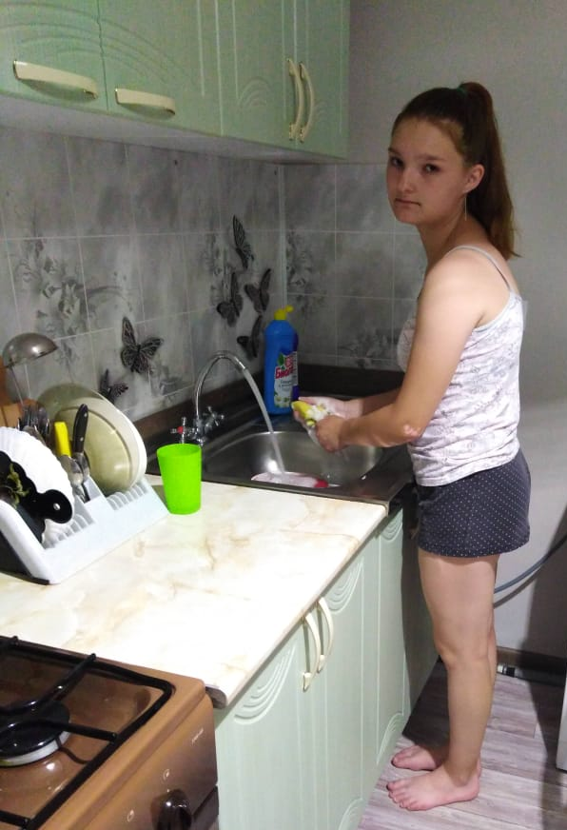
Девочка на фото старательно моет посуду. «Все делаю, чтобы маме помочь!»
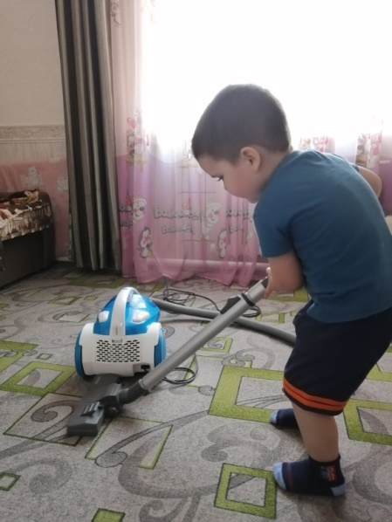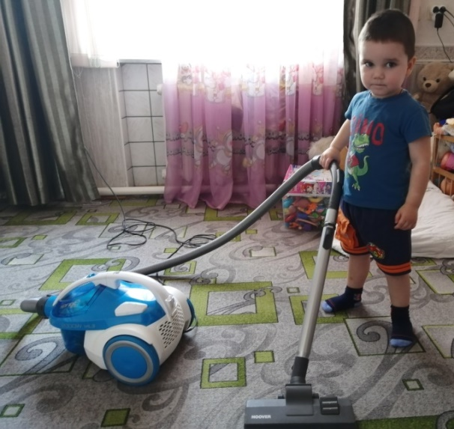
Мальчуган ковёр пылесосит. Папа сказал, что это работа для мужчин!
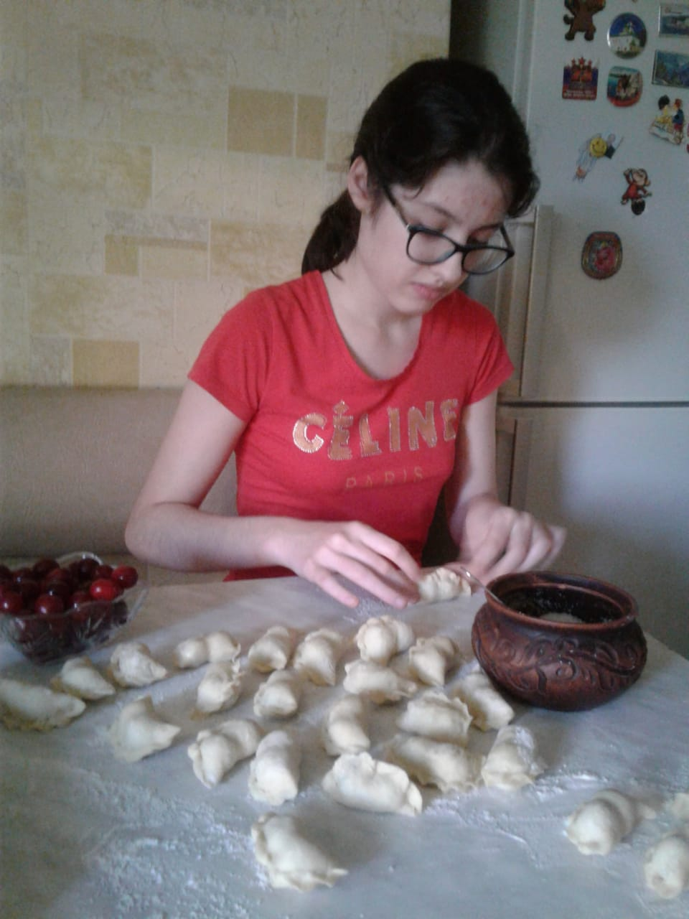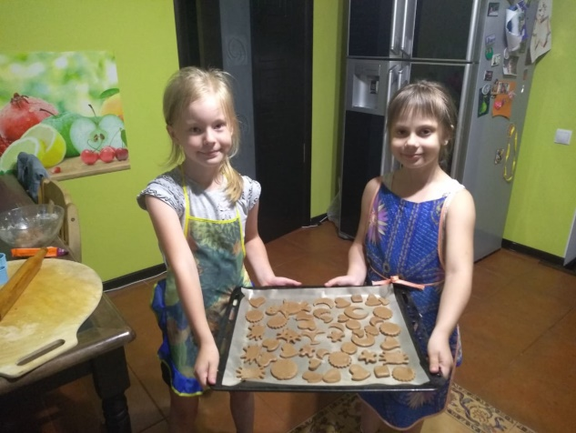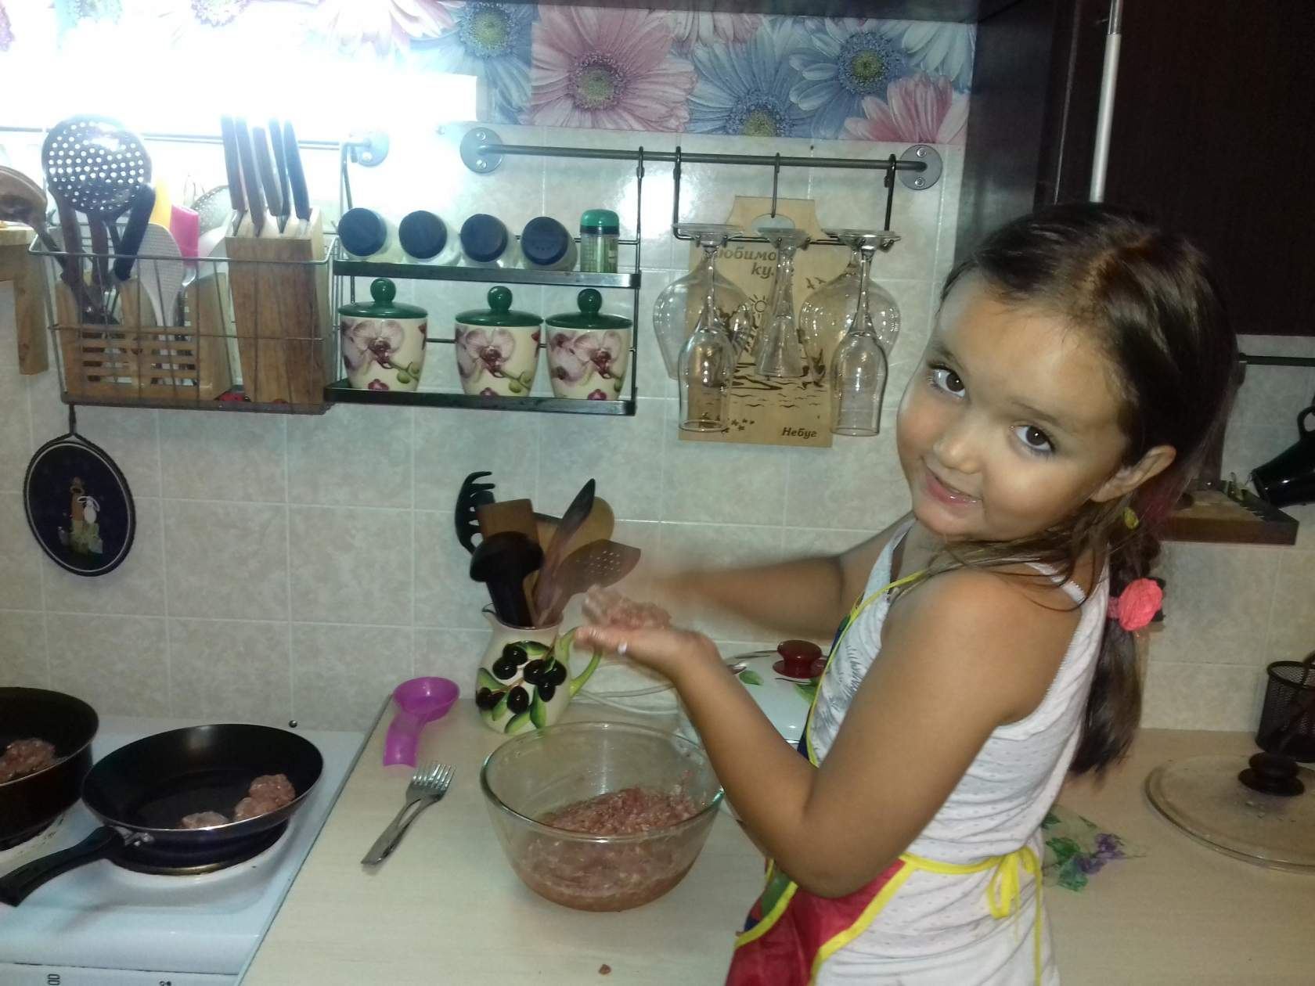

Девочки готовят вкусняшки!!!!

